МУНИЦИПАЛЬНОЕ БЮДЖЕТНОЕ ОБЩЕОБРАЗОВАТЕЛЬНОЕ

УЧРЕЖДЕНИЕ ЕГОРЛЫКСКАЯ СРЕДНЯЯ

ОБЩЕОБРАЗОВАТЕЛЬНАЯ ШКОЛА № 7 ИМ. О. КАЗАНСКОГО.

Внеклассное мероприятие по теме: "ВИТАМИНЫ –

АЗБУКА ЗДОРОВЬЯ"

участники- учащиеся параллели 5-х классов

Составитель: Маркова Наталья Александровна,

ст. Егорлыкская

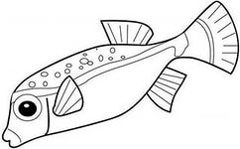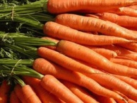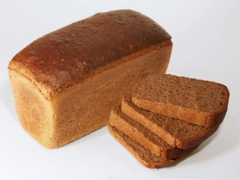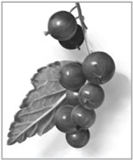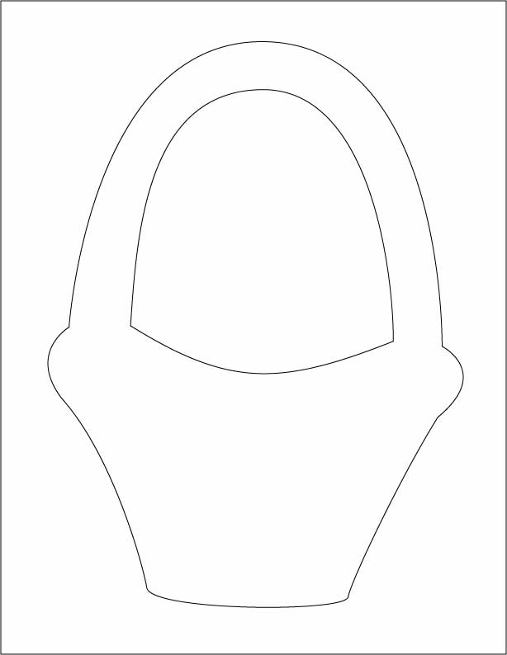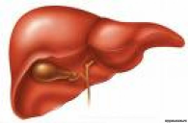

ВИТАМИН А

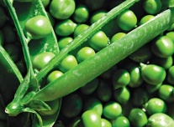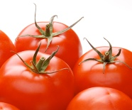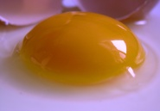

МАСЛО

|  |  |  |  |
| --- | --- | --- | --- |
| **Витамин** | **Действие на организм** | **Нарушения и заболевания** | **Продукты питания** |
| А | Участвует в обмене белков, углеводов, минеральных солей, усиливает сопротивляемость организма к инфекционным заболеваниям; необходим для нормального зрения | Поражения роговицы глаза, кожи, дыхательных путей, развивается заболевание «куриная слепота» - неспособность видеть при слабом освещении | Морковь, шпинат, помидоры, абрикосы, лук, шиповник, горох, печень животных, сливочное масло, яичный желток, икра, рыбий жир |
| **Витамин** | **Суточная потребность (мг)** | **Симптомы, возникающие при гиповитаминозе** | **Симптомы, возникающие при гипервитаминозе** |
| A | 0.9 | “Куриная слепота”, нарушение роста | Изменение кожи, слизистых и костей, головные боли, малокровие |

**Группе А.** Экспедиция В.Беринга закончилась трагически. Моряки и сам Беринг заболели, болезнь выражалась в том, что кровоточили десна, шатались и выпадали зубы, образовывались синяки на теле, что говорило о кровотечении из сосудов. Многие умерли. Что это была за болезнь? Как можно было спасти моряков?   
  
**Всем группам.** На одном из уроков ученик мне сказал, что съел сразу всю упаковку витаминов, и ничего с ним не было. Что бы вы ответили на моем месте?

**Задание командам:** На фигуру человека закрепить значок витамина вашей команды. Причем, на тот орган или систему органов, на который данный витамин влияет( на задание 2 минуты).

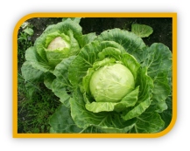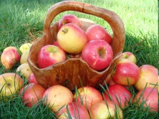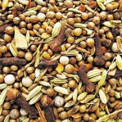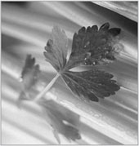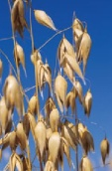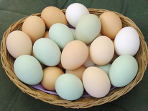

РИС

ВИТАМИН В

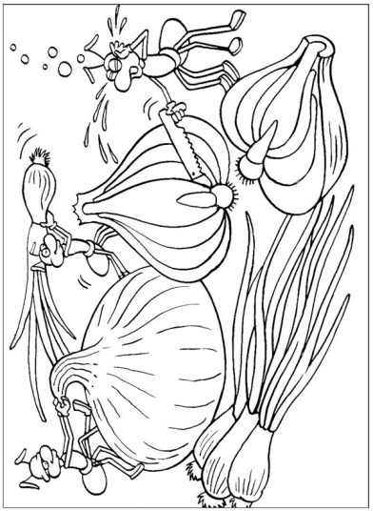

БОБОВЫЕ

|  |  |  |  |
| --- | --- | --- | --- |
| **Витамин** | **Действие на организм** | **Нарушения и заболевания** | **Продукты питания** |
| В | Регулирует деятельность центральной нервной системы, участвует в клеточном дыхании, регулирует кроветворную функцию и рост нервной ткани | Нарушение зрения, заболевания кожи, выпадение волос, поражения нервной системы – расстройства движений, параличи и судороги; заболевание бери-бери | Оболочки семян ржи, нешлифованный рис, бобовые, капуста, морковь, лук, яблоки, почки и печень животных, яичный желток |
| **Витамин** | **Суточная потребность (мг)** | **Симптомы, возникающие при гиповитаминозе** | **Симптомы, возникающие при гипервитаминозе** |
| B1 | 1.4-1.6 | Болезнь бери-бери, полиневрит, поражение ЦНС, параличи, атрофия мышц, сердечная недостаточность | Возможна аллергия |

**Группе В.** Ваша знакомая жалуется на то, что кожа стала сухой, трескается, темнеет, ногти крошатся, а волосы стали ломкие и секутся. Что бы вы ответили своей знакомой?   
  
**Всем группам**. На одном из уроков ученик мне сказал, что съел сразу всю упаковку витаминов, и ничего с ним не было. Что бы вы ответили на моем месте?

**Задание командам:** На фигуру человека закрепить значок витамина вашей команды. Причем, на тот орган или систему органов, на который данный витамин влияет( на задание 2 минуты).

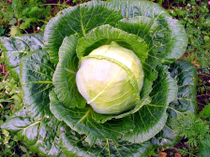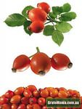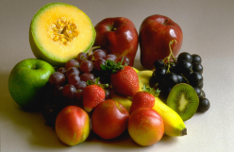

ВИТАМИН С

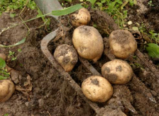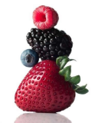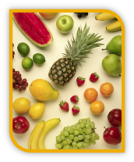

|  |  |  |  |
| --- | --- | --- | --- |
| **Витамин** | **Действие на организм** | **Нарушения и заболевания** | **Продукты питания** |
| С | Регулирует обмен белков и углеводов, стимулирует процессы развития организма, сопротивляемость к инфекциям | Слабость, распухание суставов, повышение проницаемости капилляров, ухудшение заживления ран, воспаление и кровоточение дёсен, выпадение зубов; заболевание цинга | Ягоды и фрукты: плоды шиповника, чёрной смородины, клюквы, цитрусовые, яблоки; квашенная капуста, морковь, картофель, лук, салат |
| **Витамин** | **Суточная потребность (мг)** | **Симптомы, возникающие при гиповитаминозе** | **Симптомы, возникающие при гипервитаминозе** |
| C | 75 | Цинга, нарушение соединительной ткани, кровотечение десен, подверженность инфекциям | Возможны повреждения поджелудочной железы и почек |

**Группе С.** Мужчина пришел к врачу с жалобой на быструю утомляемость, постоянную раздражительность, да к тому же ночные судороги ног. Как вы думаете, что предположил врач?   
  
**Всем группам.** На одном из уроков ученик мне сказал, что съел сразу всю упаковку витаминов, и ничего с ним не было. Что бы вы ответили на моем месте?

**Задание командам:** На фигуру человека закрепить значок витамина вашей команды. Причем, на тот орган или систему органов, на который данный витамин влияет( на задание 2 минуты).

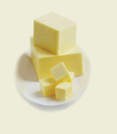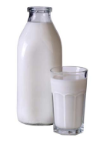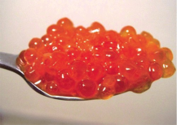

ВИТАМИН D

МАСЛО

|  |  |  |  |
| --- | --- | --- | --- |
| **Витамин** | **Действие на организм** | **Нарушения и заболевания** | **Продукты питания** |
| D | Участвует в обмене кальция и фосфора | Размягчение и деформация костей, заболевание – рахит | Рыбий жир, икра и печень морских рыб, печень животных, яйца, сливочное масло, молоко |
|  |  |  |  |
| **Витамин** | **Суточная потребность (мг)** | **Симптомы, возникающие при гиповитаминозе** | **Симптомы, возникающие при гипервитаминозе** |
| D | 2.5 | Нарушение роста и окостенения скелета, уменьшение содержания кальция в костях и другие симптомы рахита | Вымывание кальция из костей, повышение содержания кальция в крови, нарушение деятельности ЦНС и почек |

**Группе D.** Ваш знакомый жалуется, что постоянно болит голова, язвочки на слизистой рта, немеют руки и ноги. Что бы вы предположили?   
  
**Всем группам.** На одном из уроков ученик мне сказал, что съел сразу всю упаковку витаминов, и ничего с ним не было. Что бы вы ответили на моем месте?

**Задание командам**: На фигуру человека закрепить значок витамина вашей команды. Причем, на тот орган или систему органов, на который данный витамин влияет( на задание 2 минуты).

**Карточка « Витамин  А».**

Необходим для роста и питания костей, нормального состояния тканей кожи, слизистых оболочек. При недостатке витамина А уменьшается зрение (ксерофтальмия – сухость роговых оболочек, приводит к слепоте; «Куриная слепота» - нарушение восприятия синего и желтого цвета). Замедляется рост молодого организма, рост костей, повреждение слизистых оболочек, дыхательных путей, пищеварительной системы. В активном состоянии витамин А содержится только в продуктах животного   происхождения(печени многих рыб, в сливочном масле, желтке яйца,  молока и молочных продуктах). В растениях находится пигмент каротин, который превращается в витамин А. Всасывание витамина А происходит, если в пище содержится необходимое количество жира.  Суточная потребность организма в витамине А  1 – 2,5 мг. Он устойчив к нагреванию, т. е. сохраняется при кулинарной обработке и становится легко усвояемым.

**Карточка «Витамин С».**

Участвует в окислительно –восстановительных процессах, влияют на белковый и  
 углеводный обмен, связывает синтез и обмен гормонов надпочечников и щитовидной железы, повышает сопротивляемость организма к различным инфекциям. Недостаток витамина С приводит к быстрой утомляемости, сонливости, апатии. При длительном недостатке развивается кровоточивость и припухлость десен, выпадают зубы, стенки кровеносных сосудов становятся хрупкими – болезнь цинга. Потребность в витамине С зависит от возраста, условий внешней среды, состояния организма. Суточная норма витамина С от 50 до 100 мг. Он содержится в продуктах как растительного так и животного происхождения. Богаты витамином С плоды шиповника, черной смородины, красный перец, помидоры, сливы, морковь, зеленый горошек. Витамин С неустойчив и быстро разрушается при тепловой обработке  до 60%. Разрушается под влиянием кислорода воздуха, в присутствии солей меди, других тяжелых металлов. Варить продукты в эмалированной и керамической посуде, овощи закладывают в кипящую воду, варить с закрытой крышкой.

**Карточка «Витамин Д».**

Способствует образованию костной ткани и стимулирует рост организма. При недостатке витамина Д в пище прекращается усвоение в организме солей кальция и фосфора. У детей развивается рахит (искривление костей), у взрослых возникает хрупкость и пористость костей. В организме человека находится провитамин Д. Под влиянием ультрафиолетовых лучей он превращается в витамин Д и накапливается в печени. Много витамина Д содержится в печени палтуса, тунца, трески, в яичном желтке, сливочном масле. В растительных продуктах витамин Д отсутствует. При кулинарной обработке витамин почти не разрушается.

**Карточка  «Витамины группы В».**

В1 регулирует углеводный обмен , обеспечивает нормальную деятельность нервной, сердечно – сосудистой систем,  желудочно-кишечного тракта, участвует в регулировании кислотности желудочного сока. Недостаток вызывает нарушение в работе нервной системы – полиневрит (бери – бери). Основные источники – продукты из зерна(пшеничной и ржаной грубого помола), горох и фасоль, свинина. Суточная норма 2 – 3 мг. Возрастает потребность витамина до 50 мг при сахарном диабете. Витамин устойчив к действию света,  кислорода, высокой температуре в кислой среде, щелочной среде, легко разрушается при добавлении в тесто соды. В12 участвует в процессах кроветворения, превращениях аминокислот, биосинтезе  нуклеиновых кислот. При недостатке витамина появляется злокачественное малокровие, нарушается действие нервной системы, падает аппетит. В12 содержится в продуктах животного происхождения – печени, почках, говядине, сыре, молоке. Этот витамин может синтезироваться микрофлорой кишечника.

**РАБОЧИЙ ЛИСТ « ВИТАМИНЫ» _____________________________**

**Гиповитаминоз _________________________________ Гипервитаминоз __________________________________________**

Исходя из полученных знаний, определите, какие высказывания относятся к достоверным фактам, а какие нет.

|  |  |
| --- | --- |
| **Высказывание** | **Факт** |
| **Витамины есть только в овощах и фруктах.** |  |
| **Чем больше съешь витаминов, тем будешь крепче и здоровее.** |  |
| **В период инф-ных заболеваний нужно есть больше витамина С.** |  |
| **Витамины нужно принимать  только зимой и весной.** |  |
| **Недостаток витаминов может привести к серьезным заболеваниям.** |  |

**Тест "Есть ли у меня авитаминоз?**

1. Весной вы обычно простужаетесь чаще, чем осенью и зимой? А - да Б - нет

2. Весенние простуды вы переносите тяжелее, чем осенние и зимние? А - да Б - нет

3. Вы тяжелее засыпаете и просыпаетесь весной, чем в другие времена года? А - да Б - нет.

4. Свойственны ли вам весной раздражительность, утомляемость? А - да Б - нет

5. Кожа и волосы так же хорошо выглядят в марте, как летом, осенью? А - да Б - нет

6. Не возникают ли весной проблемы с пищеварением? А - да Б - нет

7. Часто ли весной вам приходится снижать физическую нагрузку? А - да Б - нет

8. Вы предпочитаете термически обработанную пищу свежим овощам? А - да Б - нет

9. Каждый день у вас на столе бывает зелень? А - да Б – нет 10. Вы много времени проводите на свежем воздухе? А - да Б – нет

**Я НАБРАЛ (А) ______________БАЛЛОВ**

**Подсчет результатов: За каждый ответ "А" - 1 балл, за каждый ответ "Б" - 0 баллов.**

0 баллов. Вы - идеальный человек! На вас следует равняться.

1 - 2 балла. Риск авитаминоза невысок. 3 - 5 балла. Небольшой витаминный голод налицо.

6 - 8 баллов. Авитаминоз - фон вашей жизни. 9 - 10 баллов. Кардинально измените свой образ жизни.

**РАБОЧИЙ ЛИСТ « ВИТАМИНЫ» _____________________________**

**Гиповитаминоз _________________________________ Гипервитаминоз __________________________________________**

Исходя из полученных знаний, определите, какие высказывания относятся к достоверным фактам, а какие нет.

|  |  |
| --- | --- |
| **Высказывание** | **Факт** |
| **Витамины есть только в овощах и фруктах.** |  |
| **Чем больше съешь витаминов, тем будешь крепче и здоровее.** |  |
| **В период инф-ных заболеваний нужно есть больше витамина С.** |  |
| **Витамины нужно принимать  только зимой и весной.** |  |
| **Недостаток витаминов может привести к серьезным заболеваниям.** |  |

**Тест "Есть ли у меня авитаминоз?**

1. Весной вы обычно простужаетесь чаще, чем осенью и зимой? А - да Б - нет

2. Весенние простуды вы переносите тяжелее, чем осенние и зимние? А - да Б - нет

3. Вы тяжелее засыпаете и просыпаетесь весной, чем в другие времена года? А - да Б - нет.

4. Свойственны ли вам весной раздражительность, утомляемость? А - да Б - нет

5. Кожа и волосы так же хорошо выглядят в марте, как летом, осенью? А - да Б - нет

6. Не возникают ли весной проблемы с пищеварением? А - да Б - нет

7. Часто ли весной вам приходится снижать физическую нагрузку? А - да Б - нет

8. Вы предпочитаете термически обработанную пищу свежим овощам? А - да Б - нет

9. Каждый день у вас на столе бывает зелень? А - да Б – нет 10. Вы много времени проводите на свежем воздухе? А - да Б – нет

**Я НАБРАЛ (А) ______________БАЛЛОВ**

**Подсчет результатов: За каждый ответ "А" - 1 балл, за каждый ответ "Б" - 0 баллов.**

0 баллов. Вы - идеальный человек! На вас следует равняться.

1 - 2 балла. Риск авитаминоза невысок. 3 - 5 балла. Небольшой витаминный голод налицо.

6 - 8 баллов. Авитаминоз - фон вашей жизни. 9 - 10 баллов. Кардинально измените свой

**«куриная слепота»**

**«бери-бери»**

**«цинга»**

**«рахит»**

**Витамин А**

**Витамин D**

**Витамин В**

**Витамин С**

**кожа мышцы мозг нервы глаза кости дыхательные пути волосы**

**нервная система**

**мышцы сердце**

**зубы капилляры**

**А В С D**